Постановка задачи для экранной формы «Форма создания/редактирования комплекса» в пользовательской части

Оглавление
1. Назначение. 2
2. Правила отображения 2
3. Макет 4
4. Описание реквизитного состава 9
4.1. Валидация 23
5.Требования к действиям 24
6. Правила сохранения информации 38
7. Обновление экрана 39
8. Сортировка и фильтрация 39
9. Пользовательские требования 40
10. История изменений 41

Назначение.
Экранная форма «Форма создания/редактирования комплекса» предназначена для:
  - Заполнения информации об упражнении при создании/редактировании пользовательского комплекса.
- Добавления упражнений в пользовательский комплекс из каталога упражнений.
- Добавление упражнений в пользовательский комплекс из категории «Избранное»
- Копирования упражнений в пользовательский комплекс из существующих комплексов.
- Удаления упражнений из пользовательского комплекса.

Экран имеет 4 основных части:
- Форма заполнения информации о комплексе.
- Форма выбора упражнений из каталога.
- Форма выбора упражнений из категории «Избранное».
- Форма выбора комплексов для копирования.
Роли:
Пользователь

2. Правила отображения
Тип экрана:
2.1. Форма заполнения информации о комплексе – отдельное всплывающее окно, в полный размер экрана с возможность прокрутки вниз, согласно макетам.
2.2. Форма выбора упражнений из каталога – отдельное всплывающее окно, в полный размер экрана с возможностью прокрутки вниз, согласно макетам.
2.3. Форма выбора упражнений из категории «Избранное» - отдельное всплывающее окно, в полный размер экрана с возможностью прокрутки вниз, согласно макетам.
2.4. Форма выбора комплексов для копирования - отдельное всплывающее окно, в полный размер экрана с возможностью прокрутки вниз, согласно макетам.
Путь:
2.1. Форма заполнения информации о комплексе:
1. Страница «Мои комплексы» – клик по кнопке «Создать комплекс»  .
2. Профиль пользователя – клик по кнопке «Создать комплекс»  в виджете «Мои комплексы».

2.2. Форма выбора упражнений из каталога:
Форма заполнения информации о комплексе – клик по кнопке «Добавить упражнения» 
2.3. Форма выбора упражнений из категории «Избранное»:
Форма заполнения информации о комплексе – клик по кнопке «Добавить из «Избранное»» 
2.4. Форма выбора комплексов для копирования:
Форма заполнения информации о комплексе – клик по кнопке «Копировать упражнения» 

3. Макет

Ссылка на макеты (стр.10-11)
3.1. Форма заполнения информации о комплексе. Отображение начальное. Размер для декстопа.
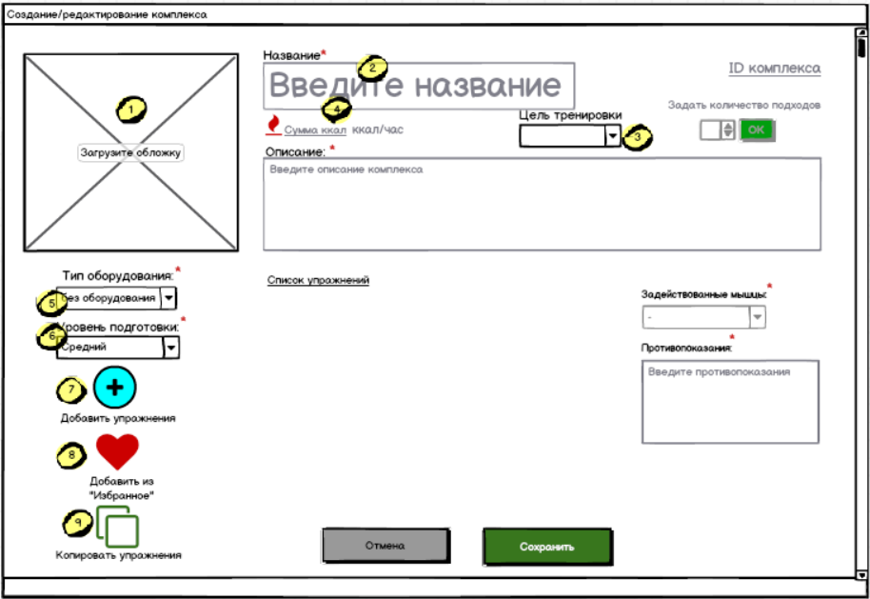
3.2. Форма заполнения информации о комплексе. Отображение после добавления упражнений в комплекс. Размер для декстопа.
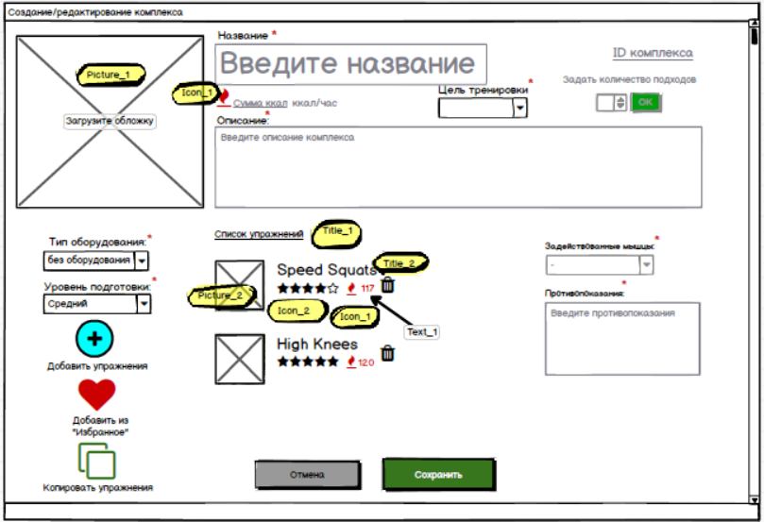

3.3. Форма выбора упражнений из каталога. Отображение после выбора упражнения. Размер для декстопа.
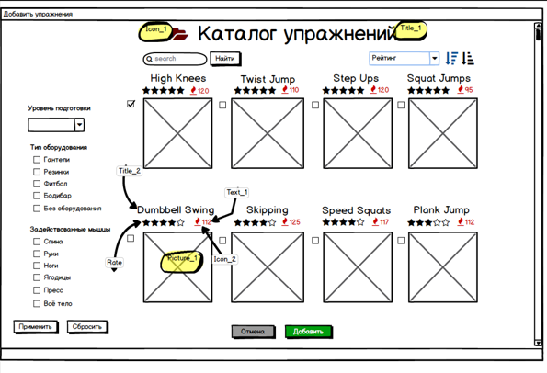

3.4. Форма выбора упражнений из категории «Избранное». Отображение после выбора упражнения. Размер для декстопа.
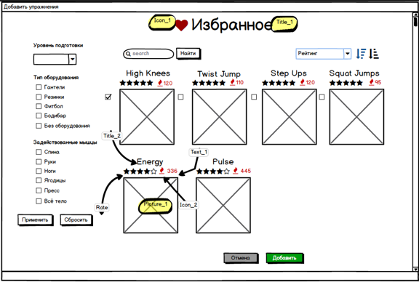

3.5. Форма выбора комплексов для копирования. Отображение после выбора упражнения. Размер для декстопа.
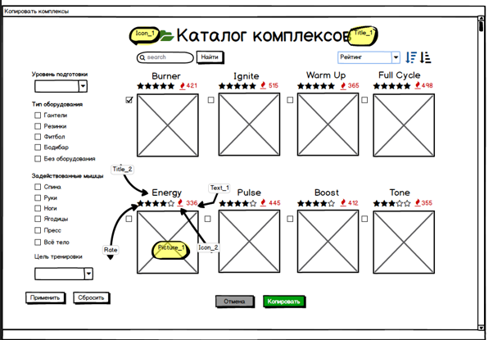

4. Описание реквизитного состава

4.1. Форма заполнения информации о комплексе.
№ п.п | Наименование реквизита на визуальной форме | Описание | Тип и формат | Источник данных | Значение | Видимость по умолчанию | Примечание
1 | Название | Поле для ввода названия комплекса | Тип – поле для ввода в одну строку  Формат - произвольный текст | Ввод пользователем | Значение по умолчанию:  пустое  Плейсхолдер: «Введите название»  Пример: «Жиротопка 22» | Да | Доступно по умолчанию.  Обязательно для заполнения
2 | ID комплекса | Уникальный идентификатор пользовательского комплекса | Тип - динамический заголовок  Формат – только цифры | Динамический текст: «{значение столбца ID таблицы USER_COMPLEXES}» | Пример: “ 5656 ” | Нет | Значение в столбец ID таблицы USER_COMPLEXES присваивается после сохранения комплекса
3 | Icon_1 | Иконка калорий | Тип – информационная иконка | Статичная иконка | Значение по умолчанию:   | Да
4 | Сумма ккал | Поле значения количества ккал/час, сжигаемых в результате выполнения комплекса | Тип – динамический текст | Динамический текст: «{значение столбца CALORIES таблицы USER_COMPLEXES} ккал/час», | Пример: «425 ккал/час» | Нет | Значение столбца CALORIES таблицы USER_COMPLEXES определяется как сумма значений столбца CALORIES таблицы EXERCISES для упражнений входящих в состав комплекса. Видимо после сохранения упражнения в базу данных.
5 | Picture_1 | Поле для загрузки файла обложки пользовательского комплекса | Тип - поле для загрузки файлов с областью для вставки. Стандартный компонент библиотеки фронтенда - прикрепление одного файла | Загрузка пользователем | По умолчанию: пустое | Да | Если пользователь не загрузил файл обложки, то в качестве обложки комплекса отображается обложка последнего добавленного упражнения
6 | Цель тренировки | Выбор цели тренировки для комплекса | Тип - Выпадающий список с выбором одного значения без поиска по вводу  Формат - текст | Выбирается пользователем | Значения:  « - Разминка  - Похудение  - Рельеф мышц»  Значение по умолчанию: пустое  Пример: «Похудение» | Да | Доступно по умолчанию.  Обязательно для заполнения.
7 | Задать количество подходов | Поле для задания количества подходов при выполнении упражнения | Тип – выбор числа с помощью специального элемента  Формат – целые числа  Диапазон значений (0,500] | Выбирается пользователем | Значение по умолчанию – не выбрано.  Пример: «1, 10, 100» | Нет | Доступно после сохранения комплекса
8 | Описание | Поле для ввода описания пользовательского комплекса | Тип - поле произвольного ввода в несколько строк. Изначально 5 строк. Может расширяться пользователем по вертикали вниз.  Формат - произвольный текст.  Максимально 500 символов. | Вводится пользователем | Значение по умолчанию - пустое  Плейсхолдер - “Введите описание комплекса”  Пример - "Жиротопка" – комплекс эффективных упражнений, который поможет быстро избавиться от лишнего веса. Интенсивные тренировки сжигают калории, укрепляют мышцы и улучшают общее самочувствие. Идеально подходит для тех, кто хочет увидеть результаты в кратчайшие сроки!” | Да | Доступно по умолчанию. Обязательно для заполнения
9 | Тип оборудования | Выбор типа оборудования используемого в комплексе | Тип - Выпадающий список с выбором одного значения без поиска по вводу  Формат - текст | Выбирается пользователем | Значения:  «- без оборудования  - гантели  - резинка  - фитбол  - бодибар»  Значение по умолчанию: «без оборудования». | Да | Доступно по умолчанию.  Обязательно к заполнению.
10 | Уровень подготовки | Выбор уровня подготовки для выполнения комплекса | Тип - Выпадающий список с выбором одного значения без поиска по вводу  Формат - текст | Выбирается пользователем | Значения:  «- Новичок  -Средний  - Профессионал»  Значение по умолчанию: «Средний». | Да | Доступно по умолчанию.  Обязательно к заполнению.
11 | Задействованные мышцы | Выбор задействованных мышц | Тип - Выпадающий список с выбором нескольких значений с поиском по вводу  Формат - текст | Выбирается пользователем | Значения: список значений подгружается из таблицы MUSCLES базы данных  Плейсхолдер: «Выберите мышцы»  Значение по умолчанию: пустое  Пример: «пресс» | Да | Доступно по умолчанию.  Обязательно к заполнению.
12 | Противопоказания | Поле для ввода описания противопоказаний | Тип - поле произвольного ввода в несколько строк. 7 строк.  Формат - произвольный текст | Вводится пользователем | Значение по умолчанию - пустое  Плейсхолдер - “Введите список противопоказаний (не более 7 строк)”  Пример:  « - Травмы коленей или голеностопов.  - Проблемы с позвоночником, особенно в поясничном отделе.  - Повышенное артериальное давление.  - Сердечно-сосудистые заболевания.  - Беременность (третий триместр).» | Да | Доступно по умолчанию.  Обязательно к заполнению.
13 | Title_1 | Заголовок списка упражнений, добавленных в комплекс | Тип - статический заголовок  Формат - текст | Статический текст: “Список упражнений” | Значение по умолчанию: “Список упражнений” | Да
14 | Title_2 | Название упражнения | Тип - динамический текст  Формат - текст | Динамический текст: «{значение столбца TITLE таблицы EXERCISES}» | Пример: «High Knees» | Да | Для каждого упражнения, добавленного в комплекс
15 | Icon_2 | Отображение рейтинга упражнения | Тип – информационная иконка | Динамическая иконка: {значение столбца RATING таблицы EXERCISES базы данных}, отображенное в виде иконок | Значения:  | Да | Количество звезд в соответствии со значением столбца RATING таблицы EXERCISES базы данных (при рейтинге не равном целому числу, использовать округление до ближайшего целого).  Для каждого упражнения, добавленного в комплекс.
16 | Picture_2 | Обложка упражнения | Тип: Динамическое изображение  Формат: изображение PNG | База данных |  | Да | Для каждого упражнения, добавленного в комплекс

4.2. Форма выбора упражнений из каталога.
№ п.п | Наименование реквизита на визуальной форме | Описание | Тип и формат | Источник данных | Значение | Видимость по умолчанию | Примечание
1 | Уровень подготовки | Выбор критерия фильтрации по уровню подготовки | Тип – выпадающий список с выбором одного значения без поиска по вводу  Формат - текст | Выбирается пользователем | Значения:  «- Новичок  - Средний  - Профессионал»  Значение по умолчанию: пустое  Пример: «Новичок» | Да | Доступен по умолчанию
2 | Тип оборудования | Выбор одного или нескольких видов оборудования, используемых в упражнении в качестве критерия фильтрации | Тип – чекбоксы со значениями | Выбирается пользователем | Значения:  «- Гантели  - Резинка  - Фитбол  - Бодибар  - без оборудования»  Значение по умолчанию: все чекбоксы не заполнены | Да | Доступны по умолчанию.  Чекбоксы располагаются возле каждого значения.  Возможен выбор одного или нескольких чекбоксов.
3 | Задействованные мышцы | Выбор одного или нескольких типов мышц, задействованных в упражнении в качестве критерия фильтрации | Тип – чекбоксы со значениями | Выбирается пользователем | Значения:  «- Спина  - Руки  - Ноги  - Ягодицы  - Пресс  - Всё тело»  Значение по умолчанию: все чекбоксы не заполнены | Да | Доступны по умолчанию.  Чекбокс располагается возле каждого значения.  Возможен выбор одного или нескольких чекбоксов.
4 | Поисковая строка | Поле для ввода произвольных значений для поиска совпадений по названию упражнений | Тип - поле произвольного ввода в одну строку  Формат - текст | Вводится пользователем | Значение по умолчанию – пустое | Да | Доступна по умолчанию.  Сохранять исходный текст в поле ввода.
5 | Поле выбора критерия сортировки | Поле для выбора критерия, по которому осуществляется сортировка упражнений | Тип – выпадающий список с выбором одного значения без поиска по вводу  Формат - текст | Выбирается пользователем | Значения:  «- Рейтинг  - Количество ккал  - Дата обновления»  Значение по умолчанию: «Рейтинг» | Да | Доступно по умолчанию
6 | Icon_1 | Иконка каталога упражнений | Тип – информационная иконка | Статичная иконка | Значение по умолчанию   | Да
7 | Title_1 | Заголовок каталога | Тип – статичный заголовок  Формат - текст | Статичный текст: «Каталог упражнений» | Значение по умолчанию: «Каталог упражнений» | Да
8 | Title_2 | Название упражнения | Тип – динамический заголовок  Формат - текст | Динамический текст: «{значение столбца TITLE таблицы EXERCISES базы данных}» | Пример: «High Knees» | Да | Для каждого упражнения на форме
9 | Icon_2 | Иконка калорий | Тип – информационная иконка | Статичная иконка | Значение по умолчанию:   | Да | Для каждого упражнения на форме
10 | Text_1 | Количество сжигаемых ккал/час | Тип – динамический текст  Формат - текст | Динамический текст: «{значение столбца CALORIES таблицы EXERCISES базы данных}» | Пример: «215» | Да | Для каждого упражнения на форме
11 | Rate | Отображение рейтинга упражнения | Тип – информационная иконка | Динамическая иконка: {значение столбца RATING таблицы EXERCISES базы данных}, отображенное в виде иконок | Значения:  | Да | Количество звезд в соответствии со значением столбца RATING таблицы EXERCISES базы данных (при рейтинге не равном целому числу, использовать округление до ближайшего целого).  Для каждого упражнения на форме.
12 | Picture_1 | Обложка упражнения | Тип: Динамическое изображение  Формат: изображение PNG | База данных |  | Да | Для каждого упражнения на форме.
13 |  | Чекбокс для выбора упражнений, которые добавляются в пользовательский комплекс | Тип - чекбокс | Выбирается пользователем | Значение по умолчанию: не заполнен | Да | Доступен по умолчанию.  Для каждого упражнения на форме  Возможен выбор одного или нескольких чекбоксов.

4.3. Форма выбора упражнений из категории «Избранное».
№ п.п | Наименование реквизита на визуальной форме | Описание | Тип и формат | Источник данных | Значение | Видимость по умолчанию | Примечание
1 | Уровень подготовки | Выбор критерия фильтрации по уровню подготовки | Тип – выпадающий список с выбором одного значения без поиска по вводу  Формат - текст | Выбирается пользователем | Значения:  «- Новичок  - Средний  - Профессионал»  Значение по умолчанию: пустое  Пример: «Новичок» | Да | Доступен по умолчанию
2 | Тип оборудования | Выбор одного или нескольких видов оборудования, используемых в упражнении в качестве критерия фильтрации | Тип – чекбоксы со значениями | Выбирается пользователем | Значения:  «- Гантели  - Резинка  - Фитбол  - Бодибар  - без оборудования»  Значение по умолчанию: все чекбоксы не заполнены | Да | Доступны по умолчанию.  Чекбоксы располагаются возле каждого значения.  Возможен выбор одного или нескольких чекбоксов.
3 | Задействованные мышцы | Выбор одного или нескольких типов мышц, задействованных в упражнении в качестве критерия фильтрации | Тип – чекбоксы со значениями | Выбирается пользователем | Значения:  «- Спина  - Руки  - Ноги  - Ягодицы  - Пресс  - Всё тело»  Значение по умолчанию: все чекбоксы не заполнены | Да | Доступны по умолчанию.  Чекбокс располагается возле каждого значения.  Возможен выбор одного или нескольких чекбоксов.
4 | Поисковая строка | Поле для ввода произвольных значений для поиска совпадений по названию упражнений | Тип - поле произвольного ввода в одну строку  Формат - текст | Вводится пользователем | Значение по умолчанию – пустое | Да | Доступна по умолчанию.  Сохранять исходный текст в поле ввода.
5 | Поле выбора критерия сортировки | Поле для выбора критерия, по которому осуществляется сортировка упражнений | Тип – выпадающий список с выбором одного значения без поиска по вводу  Формат - текст | Выбирается пользователем | Значения:  «- Рейтинг  - Количество ккал  - Дата обновления»  Значение по умолчанию: «Рейтинг» | Да | Доступно по умолчанию
6 | Icon_1 | Иконка категории «Избранное | Тип – информационная иконка | Статичная иконка | Значение по умолчанию:   | Да
7 | Title_1 | Заголовок каталога | Тип – статичный заголовок  Формат - текст | Статичный текст: «Избранное» | Пример: «Избранное» | Да
8 | Title_2 | Название упражнения/комплекса | Тип – динамический заголовок  Формат - текст | Динамический текст:  «{значение столбца TITLE таблицы EXERCISES базы данных}» | Пример: «High Knees» | Да | Для каждого упражнения на форме
9 | Icon_2 | Иконка калорий | Тип – информационная иконка | Статичная иконка | Значение по умолчанию:   | Да | Для каждого упражнения на форме
10 | Text_1 | Количество сжигаемых ккал/час | Тип – динамический текст  Формат - текст | Динамический текст:  - Для упражнений: «{значение столбца CALORIES таблицы EXERCISES базы данных}»  - Для комплексов:  «{значение столбца CALORIES таблицы COMPLEXES базы данных}» | Пример: «215» | Да | Для каждого упражнения на форме
11 | Rate | Отображение рейтинга упражнения | Тип – информационная иконка | Динамическая иконка:  {значение столбца RATING таблицы EXERCISES базы данных}, отображенное в виде иконок | Значения:  | Да | Количество звезд в соответствии со значением столбца RATING таблицы EXERCISES базы данных (при рейтинге не равном целому числу, использовать округление до ближайшего целого).  Для каждого упражнения на форме
12 | Picture_1 | Обложка упражнения | Тип: Динамическое изображение  Формат: изображение PNG | База данных |  | Да | Для каждого упражнения на форме
13 |  | Чекбокс для выбора упражнений, которые добавляются в пользовательский комплекс | Тип - чекбокс | Выбирается пользователем | Значение по умолчанию: не заполнен | Да | Доступен по умолчанию.  На форме должны отображаться только сущности типа «Упражнение» из категории «Избранное».  Для каждого упражнения на форме  Возможен выбор одного или нескольких чекбоксов.

4.4. Форма выбора комплексов для копирования.
№ п.п | Наименование реквизита на визуальной форме | Описание | Тип и формат | Источник данных | Значение | Видимость по умолчанию | Примечание
1 | Уровень подготовки | Выбор критерия фильтрации по уровню подготовки | Тип – выпадающий список с выбором одного значения без поиска по вводу  Формат - текст | Выбирается пользователем | Значения:  «- Новичок  - Средний  - Профессионал»  Значение по умолчанию: пустое  Пример: «Новичок» | Да | Доступен по умолчанию
2 | Тип оборудования | Выбор одного или нескольких видов оборудования, используемых в комплексе, в качестве критерия фильтрации | Тип – чекбоксы со значениями | Выбирается пользователем | Значения:  «- Гантели  - Резинка  - Фитбол  - Бодибар  - без оборудования»  Значение по умолчанию: все чекбоксы не заполнены | Да | Доступны по умолчанию.  Чекбоксы располагаются возле каждого значения.  Возможен выбор одного или нескольких чекбоксов.
3 | Задействованные мышцы | Выбор одного или нескольких типов мышц, задействованных в комплексе, в качестве критерия фильтрации | Тип – чекбоксы со значениями | Выбирается пользователем | Значения:  «- Спина  - Руки  - Ноги  - Ягодицы  - Пресс  - Всё тело»  Значение по умолчанию: все чекбоксы не заполнены | Да | Доступны по умолчанию.  Чекбокс располагается возле каждого значения.  Возможен выбор одного или нескольких чекбоксов.
4 | Цель тренировки | Выбор критерия фильтрации по цели тренировки | Тип – выпадающий список с выбором одного значения без поиска по вводу  Формат - текст | Выбирается пользователем | Значения:  « - Разминка  - Похудение  - Рельеф мышц»  Значение по умолчанию: пустое  Пример: «Похудение» | Да | Доступен по умолчанию
5 | Поисковая строка | Поле для ввода произвольных значений для поиска совпадений по названию комплекса | Тип - поле произвольного ввода в одну строку  Формат - текст | Вводится пользователем | Значение по умолчанию – пустое
6 | Поле выбора критерия сортировки | Поле для выбора критерия, по которому осуществляется сортировка комплексов | Тип – выпадающий список с выбором одного значения без поиска по вводу  Формат - текст | Выбирается пользователем | Значения:  «- Рейтинг  - Количество ккал  - Дата обновления»  Значение по умолчанию: «Рейтинг»
7 | Icon_1 | Иконка каталога комплекса | Тип – информационная иконка | Статичная иконка | Значение по умолчанию:   | Да
8 | Title_1 | Заголовок каталога | Тип – статичный заголовок  Формат - текст | Статичный текст: «Каталог комплексов» | Значение по умолчанию:  «Каталог комплексов» | Да
9 | Title_2 | Название комплекса | Тип – динамический заголовок  Формат - текст | Динамический текст: «{значение столбца TITLE таблицы COMPLEXES базы данных}» | Пример: «Energy» | Да | Для каждого комплекса на странице
10 | Icon_2 | Иконка калорий | Тип – информационная иконка | Статичная иконка | Значение по умолчанию:   | Да | Для каждого комплекса на странице
11 | Text_1 | Количество сжигаемых ккал/час | Тип – динамический текст  Формат - текст | Динамический текст: «{значение столбца CALORIES таблицы COMPLEXES базы данных}» | Пример: «215» | Да | Для каждого комплекса на странице
12 | Rate | Отображение рейтинга комплекса | Тип – информационная иконка | Динамическая иконка: {значение столбца RATING таблицы COMPLEXES базы данных}, отображенное в виде иконок | Значения:  | Да | Количество звезд в соответствии со значением столбца RATING таблицы COMPLEXES базы данных (при рейтинге не равном целому числу, использовать округление до ближайшего целого).  Для каждого комплекса на странице.
13 | Picture_1 | Обложка комплекса | Тип: Динамическое изображение  Формат: изображение PNG | База данных |  | Да | Для каждого комплекса на странице.
14 |  | Чекбокс для выбора комплексов, из которых копируются упражнения в пользовательский комплекс | Тип - чекбокс | Выбирается пользователем | Значение по умолчанию: не заполнен | Да | Доступен по умолчанию.  Для каждого комплекса на форме  Возможен выбор одного или нескольких чекбоксов.

4.1. Валидация

4.1.1. Форма заполнения информации о комплексе.
№ | Поле | Правила | Сообщения в интерфейсе
1 | Количество ккал/час | Только целые числа
2 | Обложка пользовательского комплекса | - Поддерживаемые форматы - JPEG, PNG, TIFF  - Максимальный размер файла - 5 Мб  - Максимальное количество файлов - 1

5.Требования к действиям

5.1. Форма заполнения информации о комплексе.
№ | Наименование действия | Вид | Условия доступности | Описание | Примечание
1 | Добавить упражнения из каталога упражнений | Кнопка «Добавить упражнения»   | Видна по умолчанию.  Доступна по умолчанию. | При нажатии кнопки открывается форма выбора упражнений из каталога
2 | Добавить упражнения из категории «Избранное» | Кнопка «Добавить из «Избранное»»   | Видна по умолчанию.  Доступна по умолчанию. | При нажатии кнопки открывается форма выбора упражнений из категории «Избранное»
3 | Копировать упражнения из существующего комплекса | Кнопка «Копировать упражнения»   | Видна по умолчанию.  Доступна по умолчанию. | При нажатии кнопки открывается форма выбора комплексов для копирования
4 | Удалить упражнения из пользовательского комплекса | Кнопка «Удалить»   | Видна после добавления упражнения в комплекс  Доступна после добавления упражнения в комплекс. | - Всплывающая подсказка при наведении «Удалить упражнение».  - При нажатии кнопки направляется синхронный запрос на проверку наличия пользовательского комплекса в базе данных.  - Если ответ от сервера не получен в течение 1 минуты, выводится информационное сообщение «Сервер не отвечает. Повторите запрос».  - Если ответ от сервера получен, и комплекса нет в базе данных – страница обновляется, упражнение удаляется из формы заполнения информации о комплексе.  - Если ответ от сервера получен, и комплекс есть в базе данных, направляется синхронный запрос на проверку наличия упражнения в комплексе.  - Если ответ от сервера не получен в течение 1 минуты, выводится информационное сообщение «Сервер не отвечает. Повторите запрос».  - Если ответ от сервера получен, и в комплексе нет упражнения, страница обновляется, упражнение удаляется из формы заполнения информации о комплексе.  - Если ответ от сервера получен и в комплексе есть упражнение, направляется синхронный запрос к базе данных на удаление упражнения из комплекса.  - При отсутствии ответа от сервера в течение 1 минуты, выводится информационное сообщение «Сервер не отвечает. Повторите запрос».  - Если ответ от сервера получен, упражнение удаляется из базы данных. Страница обновляется. Упражнение удаляется из формы.
5 | Прикрепление документов |  | Видимо по умолчанию.  Доступно по умолчанию. | Стандартный компонент фронтенд-библиотеки - прикрепление множества файлов. | Возможные форматы, размер и количество файлов см.в разделе 4.1.1
6 | Сохранение пользовательского комплекса | Кнопка «Сохранить»  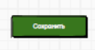 | Видна по умолчанию.  Доступна после заполнения обязательных полей формы. | - При нажатии на кнопку происходит валидация обязательных полей (раздел 4.1) и значений (раздел 4.1.1)  - Если проверки не пройдены, то выводится информационное сообщение с указанием соответствующей ошибки.  - Если проверки пройдены, выполняется проверка на наличие в пользовательском комплексе хотя бы двух упражнений.  - Если проверка не выполнена, выводится информационное сообщение «Комплекс должен содержать минимум 2 упражнения»  - Если проверка пройдена направляется синхронный запрос на сервер базы данных на совпадение значения поля “Название” формы со значениями по столбцу TITLE таблицы USER_COMPLEXES базы данных. Пользователю выводится информационное сообщение-лоадер “Ожидание. Проверка значений”.  - Если ответ от сервера не получен в течение 1 минуты, выводится информационное сообщение «Сервер не отвечает. Повторите запрос».  - Если ответ от сервера получен и совпадений не найдено, то введенные в форму значения, сохраняются в новую строку таблицы USER_COMPLEXES базы данных. Форма создания/редактирования комплекса закрывается. Страница «Мои комплексы» обновляется. Сохраненный комплекс отображается на странице «Мои комплексы».  - Если ответ от сервера получен и совпадения найдены направляется синхронный запрос на сервер базы данных на совпадение значения поля “ID комплекса” со значениями по столбцу ID таблицы USER_COMPLEXES базы данных. Пользователю выводится информационное сообщение-лоадер “Ожидание. Проверка значений”.  - Если ответ от сервера не получен в течение 1 минуты, выводится информационное сообщение “Сервер не отвечает. Повторите действие”.  - Если ответ от сервера получен и совпадения найдены, то введенные в форму значения, сохраняются в соответствующие столбцы таблицы USER_COMPLEXES базы данных для строки с найденным ID. Форма создания/редактирования комплекса закрывается. Страница «Мои комплексы» обновляется.  - Если ответ от сервера получен и совпадения не найдены, выводится информационное сообщение «Комплекс с таким названием уже существует».
7 | Закрытие формы | Кнопка «Отмена»  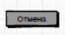 | Видна по умолчанию.  Доступна по умолчанию | При нажатии на кнопку форма закрывается

5.2. Форма выбора упражнений из каталога.
№ | Наименование действия | Вид | Условия доступности | Описание | Примечание
1 | Фильтрация упражнений по выбранным критериям фильтрации | Кнопка «Применить» | Видна по умолчанию.  Доступна при заполнении хотя бы одного значения фильтра | - При нажатии кнопки направляется синхронный запрос на сервер базы данных на отображение упражнений, соответствующих выбранным критериям фильтрации.  - Если ответ от сервера не получен в течение 30 секунд, выводится информационное сообщение “Сервер не отвечает. Повторите запрос”.  - Если ответ от сервера получен, и упражнения, соответствующие заданным критериям не найдены, выводится информационное сообщение “Упражнений не найдено”.  - Если ответ от сервера получен, и упражнения, соответствующие заданным критериям найдены, страница обновляется и в форме отображаются только упражнения, соответствующие критериям фильтрации | По умолчанию фильтрация отсутствует
2 | Сброс введенных критериев фильтрации | Кнопка «Сбросить»  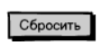 | Видна по умолчанию.  Доступна при заполнении хотя бы одного значения фильтра | При нажатии происходит сброс введенных значений из всех полей формы
3 | Сортировка упражнений по возрастанию значения, выбранного в поле «Выбор критерия сортировки» | Кнопка “Сортировать по возрастанию”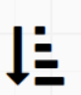 | Видна по умолчанию.  Доступна по умолчанию | - Всплывающая подсказка «Сортировка по возрастанию».  - При нажатии происходит отправка синхронного запроса к серверу базы данных на отображение упражнений с сортировкой по возрастанию значения, выбранного пользователем в поле «Выбор критерия сортировки».  - Если ответ от сервера не получен в течение 30 секунда, выводится информационное сообщение “Сервер не отвечает. Повторите запрос”.  - Если ответ от сервера получен, страница обновляется и упражнения отображаются в порядке возрастания значения, выбранного в поле «Выбор критерия сортировки».
4 | Сортировка упражнений по убыванию значения, выбранного в поле «Выбор критерия сортировки» | Кнопка “Сортировать по убыванию”  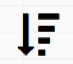 | Видна по умолчанию.  Доступна по умолчанию | - Всплывающая подсказка «Сортировка по убыванию».  - При нажатии происходит отправка синхронного запроса к серверу базы данных на отображение упражнений с сортировкой по убыванию значения, выбранного пользователем в поле «Выбор критерия сортировки».  - Если ответ от сервера не получен в течение 30 секунда, выводится информационное сообщение “Сервер не отвечает. Повторите запрос”.  - Если ответ от сервера получен, страница обновляется и упражнения отображаются в порядке убыванию значения, выбранного в поле «Выбор критерия сортировки».
5 | Поиск по значению введенному в поисковую строку | Кнопка «Найти»  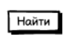 | Видна по умолчанию.  Доступна по умолчанию | - При нажатии на кнопку отправляется синхронный запрос к базе данных на поиск совпадений значения, введенного в поисковую строку с названиями упражнений. После отправки запроса появляется информационное сообщение - лоадер “Идет поиск”.  - Если ответ от сервера не получен в течение 30 секунд, выводится информационное сообщение “Сервер не отвечает. Повторите запрос”.  - Если ответ от сервера получен и совпадения найдены – страница обновляется, найденные упражнения отображаются на странице.  - Если ответ от сервера получен и совпадений не найдено - выводится Информационное сообщение “Упражнения не найдены”.
6 | Закрытие формы | Кнопка «Отмена»   | Видна по умолчанию.  Доступна по умолчанию | При нажатии на кнопку форма закрывается
7 | Добавление выбранных из каталога упражнений в пользовательский комплекс | Кнопка «Добавить» | Видна по умолчанию.  Доступна при выборе хотя бы одного упражнения | - При нажатии происходит валидация на заполнение хотя бы одного чекбокса для выбора упражнений для добавления в пользовательский комплекс.  - Если проверка не пройдена, выводится информационное сообщение «Выберите хотя бы одно упражнение».  - Если проверка пройдена, отправляется синхронный запрос на сервер базы данных о проверке на наличие дублей добавляемых упражнений в пользовательском комплексе, куда они добавляются. После отправки запроса появляется информационное сообщение - лоадер “Идет проверка”.  - Если ответ от сервера не получен в течение 1 минуты, выводится информационное сообщение «Сервер не отвечает. Повторите запрос».  - Если ответ от сервера получен и совпадения найдены, дубли упражнений удаляются. Направляется синхронный запрос к базе данных на добавление упражнения в пользовательский комплекс.  - Если ответ от сервера получен и дубли не найдены, направляется синхронный запрос к базе данных на добавление упражнения в пользовательский комплекс.  - Если ответ от сервера не получен в течение 1 минуты, выводится информационное сообщение «Сервер не отвечает. Повторите запрос».  - Если ответ от сервера получен, упражнение добавляется в пользовательский комплекс. Форма выбора упражнений из каталога закрывается. Форма выбора заполнения информации о комплексе обновляется. Добавленное упражнение отображается на форме под заголовком «Список упражнений». | Пользователь может выбрать одно или несколько упражнений с формы

5.3. Форма выбора упражнений из категории «Избранное».
№ | Наименование действия | Вид | Условия доступности | Описание | Примечание
1 | Фильтрация упражнений по выбранным критериям фильтрации | Кнопка «Применить» | Видна по умолчанию.  Доступна при заполнении хотя бы одного значения фильтров | - При нажатии кнопки направляется синхронный запрос на сервер базы данных на отображение упражнений, соответствующих выбранным критериям фильтрации.  - Если ответ от сервера не получен в течение 30 секунд, выводится информационное сообщение “Сервер не отвечает. Повторите запрос”.  - Если ответ от сервера получен, и упражнения, соответствующие заданным критериям не найдены, выводится информационное сообщение “Упражнений не найдено”.  - Если ответ от сервера получен, и упражнения, соответствующие заданным критериям найдены, страница обновляется и в категории «Избранное» отображаются только упражнения, соответствующие критериям фильтрации | По умолчанию фильтрация отсутствует
2 | Сброс введенных критериев фильтрации | Кнопка «Сбросить»   | Видна по умолчанию.  Доступна при заполнении хотя бы одного значения фильтра | При нажатии происходит сброс введенных значений из всех полей формы
3 | Сортировка упражнений по возрастанию значения, выбранного в поле «Выбор критерия сортировки» | Кнопка “Сортировать по возрастанию” | Видна по умолчанию.  Доступна по умолчанию | - Всплывающая подсказка «Сортировка по возрастанию».  - При нажатии происходит отправка синхронного запроса к серверу базы данных на отображение упражнений с сортировкой по возрастанию значения, выбранного пользователем в поле «Выбор критерия сортировки».  - Если ответ от сервера не получен в течение 30 секунда, выводится информационное сообщение “ Сервер не отвечает. Повторите запрос ” .  - Если ответ от сервера получен, страница обновляется и упражнения отображаются в порядке возрастания значения, выбранного в поле «Выбор критерия сортировки».
4 | Сортировка упражнений по убыванию значения, выбранного в поле «Выбор критерия сортировки» | Кнопка “Сортировать по убыванию”   | Видна по умолчанию.  Доступна по умолчанию | - Всплывающая подсказка «Сортировка по убыванию».  - При нажатии происходит отправка синхронного запроса к серверу базы данных на отображение упражнений с сортировкой по убыванию значения, выбранного пользователем в поле «Выбор критерия сортировки».  - Если ответ от сервера не получен в течение 30 секунда, выводится информационное сообщение “ Сервер не отвечает. Повторите запрос ” .  - Если ответ от сервера получен, страница обновляется и упражнения отображаются в порядке убыванию значения, выбранного в поле «Выбор критерия сортировки».
5 | Поиск по значению введенному в поисковую строку | Кнопка «Найти»   | Видна по умолчанию.  Доступна по умолчанию | - При нажатии на кнопку отправляется синхронный запрос к базе данных на поиск совпадений значения, введенного в поисковую строку с названиями упражнений. После отправки запроса появляется информационное сообщение - лоадер “Идет поиск”  - Если ответ от сервера не получен в течение 30 секунд, выводится информационное сообщение “ Сервер не отвечает. Повторите запрос ”.  - Если ответ от сервера получен и совпадения найдены – страница обновляется, найденные упражнения отображаются на странице.  - Если ответ от сервера получен и совпадений не найдено - выводится Информационное сообщение “Упражнения не найдены”.
6 | Закрытие формы | Кнопка «Отмена»   | Видна по умолчанию.  Доступна по умолчанию | При нажатии на кнопку форма закрывается
7 | Добавление выбранных из категории «Избранное» упражнений в пользовательский комплекс | Кнопка «Добавить» | Видна по умолчанию.  Доступна при выборе хотя бы одного упражнения | - При нажатии происходит валидация на заполнение хотя бы одного чекбокса для выбора упражнений для добавления в пользовательский комплекс.  - Если проверка не пройдена, выводится информационное сообщение «Выберите хотя бы одно упражнение».  - Если проверка пройдена, отправляется синхронный запрос на сервер базы данных о проверке на наличие дублей добавляемых упражнений в пользовательском комплексе, куда они добавляются. После отправки запроса появляется информационное сообщение - лоадер “Идет проверка”.  - Если ответ от сервера не получен в течение 1 минуты, выводится информационное сообщение «Сервер не отвечает. Повторите запрос».  - Если ответ от сервера получен и совпадения найдены, дубли упражнений удаляются. Направляется синхронный запрос к базе данных на добавление упражнения в пользовательский комплекс  - Если ответ от сервера получен и дубли не найдены, направляется синхронный запрос к базе данных на добавление упражнения в пользовательский комплекс.  - Если ответ от сервера не получен в течение 1 минуты, выводится информационное сообщение «Нет ответа от сервера. Повторите запрос».  - Если ответ от сервера получен, упражнение добавляется в пользовательский комплекс. Форма выбора упражнений из категории «Избранное» закрывается. Форма выбора заполнения информации о комплексе обновляется. Добавленное упражнение отображается на форме под заголовком «Список упражнений». | Пользователь может выбрать одно или несколько упражнений с формы

5.4. Форма выбора комплексов для копирования.
№ | Наименование действия | Вид | Условия доступности | Описание | Примечание
1 | Фильтрация комплексов по выбранным критериям фильтрации | Кнопка «Применить» | Видна по умолчанию.  Доступна при заполнении хотя бы одного значения фильтра | - При нажатии кнопки направляется синхронный запрос на сервер базы данных на отображение комплексов, соответствующих выбранным критериям фильтрации.  - Если ответ от сервера не получен в течение 30 секунд, выводится информационное сообщение “Сервер не отвечает. Повторите запрос ” .  - Если ответ от сервера получен, и комплексы, соответствующие заданным критериям не найдены, выводится информационное сообщение “Комплексов не найдено”.  - Если ответ от сервера получен, и комплексы, соответствующие заданным критериям найдены, страница обновляется и в каталоге отображаются только комплексы, соответствующие критериям фильтрации | По умолчанию фильтрация отсутствует
2 | Сброс введенных критериев фильтрации | Кнопка «Сбросить»   | Видна по умолчанию.  Доступна при заполнении хотя бы одного значения фильтров | При нажатии происходит сброс введенных значений из всех полей формы
3 | Сортировка комплексов по возрастанию значения, выбранного в поле «Выбор критерия сортировки» | Кнопка “Сортировать по возрастанию” | Видна по умолчанию.  Доступна по умолчанию | - Всплывающая подсказка «Сортировка по возрастанию».  - При нажатии происходит  - отправка синхронного запроса к серверу базы данных на отображение комплексов с сортировкой по возрастанию значения, выбранного пользователем в поле «Выбор критерия сортировки».  - Если ответ от сервера не получен в течение 30 секунда, выводится информационное сообщение “ Сервер не отвечает. Повторите запрос ”.  - Если ответ от сервера получен, страница обновляется и комплексы отображаются в порядке возрастания значения, выбранного в поле «Выбор критерия сортировки».
4 | Сортировка комплексов по убыванию значения, выбранного в поле «Выбор критерия сортировки» | Кнопка “Сортировать по убыванию”   | Видна по умолчанию.  Доступна по умолчанию | - Всплывающая подсказка «Сортировка по убыванию».  - При нажатии происходит отправка синхронного запроса к серверу базы данных на отображение комплексов с сортировкой по убыванию значения, выбранного пользователем в поле «Выбор критерия сортировки».  - Если ответ от сервера не получен в течение 30 секунда, выводится информационное сообщение “ Сервер не отвечает. Повторите запрос ”.  - Если ответ от сервера получен, страница обновляется и комплексы отображаются в порядке убыванию значения, выбранного в поле «Выбор критерия сортировки».
5 | Поиск по значению введенному в поисковую строку | Кнопка «Найти»   | Видна по умолчанию.  Доступна по умолчанию | - При нажатии на кнопку отправляется синхронный запрос к базе данных на поиск совпадений значения, введенного в поисковую строку с названиями комплексов. После отправки запроса появляется информационное сообщение - лоадер “Идет поиск”  - Если ответ от сервера не получен в течение 30 секунд, выводится информационное сообщение “ Сервер не отвечает. Повторите запрос ”.  - Если ответ от сервера получен и совпадения найдены – страница обновляется, найденные комплексы отображаются на странице.  - Если ответ от сервера получен и совпадений не найдено - выводится Информационное сообщение “ комплексы не найдены”
6 | Закрытие формы | Кнопка «Отмена»   | Видна по умолчанию.  Доступна по умолчанию | При нажатии на кнопку форма закрывается
7 | Копирование упражнений из выбранных комплексов в пользовательский комплекс | Кнопка «Копировать»  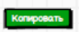 | Видна по умолчанию.  Доступна при выборе хотя бы одного упражнения | - При нажатии происходит валидация на заполнение хотя бы одного чекбокса для выбора комплексов для копирования упражнений.  - Если проверка не пройдена, выводится информационное сообщение «Выберите хотя бы один комплекс».  - Если проверка пройдена, отправляется синхронный запрос на сервер базы данных о проверке на наличие дублей добавляемых упражнений в пользовательском комплексе, куда они добавляются. После отправки запроса появляется информационное сообщение - лоадер “Идет проверка”.  - Если ответ от сервера не получен в течение 1 минуты, выводится информационное сообщение «Сервер не отвечает. Повторите запрос».  - Если ответ от сервера получен и совпадения найдены, дубли упражнений удаляются. Направляется синхронный запрос к базе данных на добавление упражнения в пользовательский комплекс.  - Если ответ от сервера получен и дубли не найдены, направляется синхронный запрос к базе данных на копирование упражнений из выбранного комплекса в пользовательский комплекс.  - Если ответ от сервера не получен в течение 1 минуты, выводится информационное сообщение «Сервер не отвечает. Повторите запрос».  - Если ответ от сервера получен, упражнения из выбранного комплекса копируются в пользовательский комплекс. Форма выбора комплексов для копирования закрывается. Форма заполнения информации о комплексе обновляется. Скопированные упражнения отображаются на форме под заголовком «Список упражнений». | Пользователь может выбрать одно или несколько комплексов с формы

Правила сохранения информации

- Информация сохраняется после нажатия кнопки «Сохранить» форме заполнения информации о комплексе.
- Информация сохраняется после добавления упражнений на форму заполнения информации о комплексе.
- Информация сохраняется после копирования упражнений на форму заполнения информации о комплексе.
- Информация сохраняется после удаления упражнений на форму заполнения информации о комплексе.

7. Обновление экрана

- После удаления упражнения из формы заполнения информации о комплексе.
- После сохранения комплекса (Кнопка «Сохранить» формы заполнения информации о комплексе).
- После добавления упражнений на форму заполнения информации о комплексе.
- После копирования упражнений на форму заполнения информации о комплексе.

8. Сортировка и фильтрация

№ | Область/форма | Наименование поля | Сортировка и фильтрация по умолчанию
1 | Форма заполнения информации о комплексе | Выпадающий список «Тип оборудования» | Порядок сортировки значений списка не важен.
2 | Форма заполнения информации о комплексе | Выпадающий список «Уровень подготовки» | Порядок сортировки: «Новичок» -«Средний» - «Профессионал»
3 | Форма заполнения информации о комплексе | Выпадающий список «Цель тренировки» | Порядок сортировки значений списка не важен.
4 | Форма выбора упражнений из каталога | Упражнения в форме | Фильтрация по умолчанию: отсутствует.  Сортировка по умолчанию: по значению «Рейтинг» в порядке убывания
5 | Форма выбора упражнений из каталога | Выпадающий список «Уровень подготовки» | Значение по умолчанию: пустое.  Порядок сортировки «Новичок-Средний-Профессионал»
6 | Форма выбора упражнений из каталога | Поле выбора критерия сортировки | Значение по умолчанию: «Рейтинг».  Порядок сортировки значений в списке не важен.
7 | Форма выбора упражнений из категории «Избранное» | Упражнения в форме | В форме должны отображаться только упражнения, добавленные в категорию «Избранное»  Фильтрация по умолчанию: отсутствует.  Сортировка по умолчанию: по значению «Рейтинг» в порядке убывания
8 | Форма выбора упражнений из категории «Избранное» | Выпадающий список «Уровень подготовки» | Значение по умолчанию: пустое.  Порядок сортировки «Новичок-Средний-Профессионал»
9 | Форма выбора упражнений из категории «Избранное» | Поле выбора критерия сортировки | Значение по умолчанию: «Рейтинг».  Порядок сортировки значений в списке не важен.
10 | Форма выбора комплексов для копирования | Комплексы в форме | Фильтрация по умолчанию: отсутствует.  Сортировка по умолчанию: по значению «Рейтинг» в порядке убывания
11 | Форма выбора комплексов для копирования | Выпадающий список «Уровень подготовки» | Значение по умолчанию: пустое.  Порядок сортировки «Новичок-Средний-Профессионал»
12 | Форма выбора комплексов для копирования | Выпадающий список «Цель тренировки» | Значение по умолчанию: пустое.  Порядок сортировки не важен.
13 | Форма выбора комплексов для копирования | Поле выбора критерия сортировки | Значение по умолчанию: «Рейтинг».  Порядок сортировки значений в списке не важен.

Пользовательские требования
№ | Кем и когда добавлено | Требование | Примечание | Учтено в функциональных требованиях
1 | Митина Ю.М. 07.02.2025 | Возможность пользователя создавать пользовательский комплекс:  - задавать название;  - добавлять описание;  - загружать изображение на обложку;  - выбирать цель тренировки;  - добавлять упражнения из полного списка упражнений***;  - добавлять упражнения из категории «Избранное»;  - удалять упражнения;  - копировать упражнения из существующих комплексов. |  | Да

10. История изменений

№ | Кем и когда добавлено | Описание
1 | Митина Ю.М. 18.02.2025 | Документ создан

